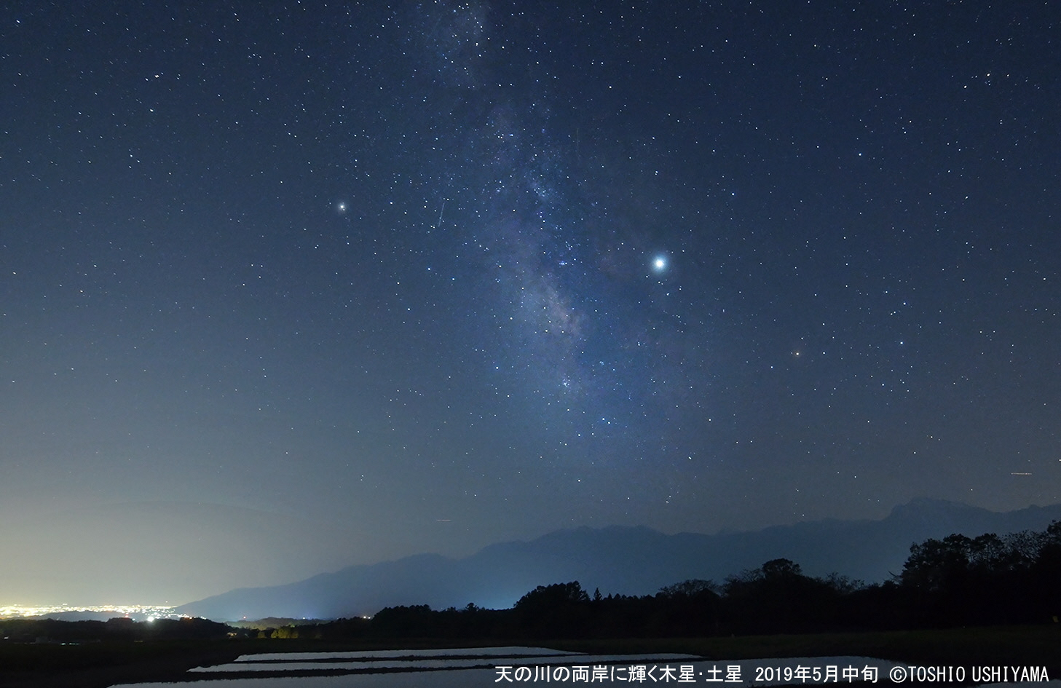

環境学習事業 星空講演会

第10回
「二大惑星が輝く星空」
み あ げ て 星 見 里 in むかわ
～ 天の川の両岸で輝く木星･土星を観よう ～
昨年の夏は15年ぶりの大接近で「火星」が話題になりましたが、今夏は南天を流れる天の川の両岸で二大惑星が輝く光景を楽しむことができます。天の川の右側でひときわ輝くのが「木星」。天の川の左側で少し控えめに輝くのが「土星」です。木星は美しい縞模様やガリレオ衛星と呼ばれる４つの衛星が特徴的な太陽系最大の惑星。一方、土星は神秘的な環を持つ太陽系で2番目に大きな惑星としてあまりにも有名です。
今年の講演会のテーマは『二大惑星が輝く星空』。木星や土星の姿に迫りながら、私が写真家として活動してきた20年間に、北杜市をはじめ国内外で出会った美しくも幻想的な“惑星たちが天空で輝く風景”をカラースライドで紹介します。火星や太陽に最も近い「水星」、宵の明星・明けの明星で知られる「金星」なども登場します。
惑星たちと三日月や彗星・流星、天の川や黄道光、オーロラとの共演映像もご期待ください。
講演会のあとは外に出て、天の川の両岸に輝く木星と土星を天体望遠鏡で観察しましょう。同じ光景が見られるのは、なんと！59年後の夏になります。 自然写真家 牛山俊男

日 時 令和元年８月３日(土) 午後7時30分 開演
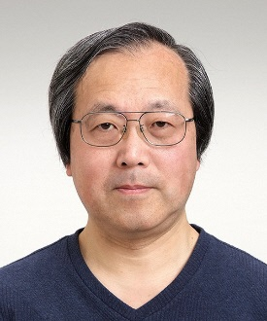
参加無料・要予約 先着100名まで （お申込みは裏面）
・午後7時00分から受付。なお、希望者は午後7時20分まで
駐車場にて天体望遠鏡で三日月を観察できます。
・講演会終了後、天体望遠鏡で木星と土星を観察します。

会 場 甲斐駒センターせせらぎホール
（北杜市武川町牧原1243）
主 催 北杜市武川地域委員会 講師 牛山俊男さん

